«ИЗВЕЩЕНИЕ О ПУСТУЮЩИХ ДОМАХ И СВЕДЕНИЯ О ПОИСКЕ ПРАВООБЛАДАТЕЛЕЙ»

В ходе проведения визуального осмотра жилых домов, расположенных на территории Желудокского сельсовета Щучинского района, комиссией по обследованию состояния жилых домов, расположенных на территории Щучинского района, были установлены дома попадающие под критерии пустующих (на придомовой территории не осуществляются предусмотренные законодательством мероприятия по охране земель, не соблюдаются требования к содержанию (эксплуатации) территории, а также имеются иные признаки, указывающие на неиспользование жилого дома для проживания лицами, имеющими право владения и пользования).
Щучинский районный исполнительный комитет, в целях сокращения количества пустующих домов на территории Желудокского сельсовета, разыскивает собственников и наследников пустующих жилых домов по следующим адресам:
№ п/п | Местонахождение жилого дома | Лица, имеющие право владения и пользования жилым домом | Срок непроживания в жилом доме | Сведения о жилом доме | Площадь земельного участка, га | Площадь и размеры жилого дома, кв.м., м
1 | Гродненская обл., Щучинский р-н, д. Фарный Конец д.31 | Собственник – Гончар София Антоновна, умерла 18.09.1997г. | с 18.09.1997г. | Одноквартирный жилой дом; Дата ввода в эксплуатацию - 1918; Подземная этажность – нет; Платежи за жилищно-коммунальные услуги – нет сведений; Налог на недвижимость и земельный налог – нет сведений; Возмещение расходов за электроэнергию – более 3 лет; Обязательные страховые взносы - нет сведений; Составные части и принадлежности жилого дома: сарай, колодец;  Сведения о государственной регистрации на жилой дом – отсутствуют | 0,28 | 25,0  5,0х5,0
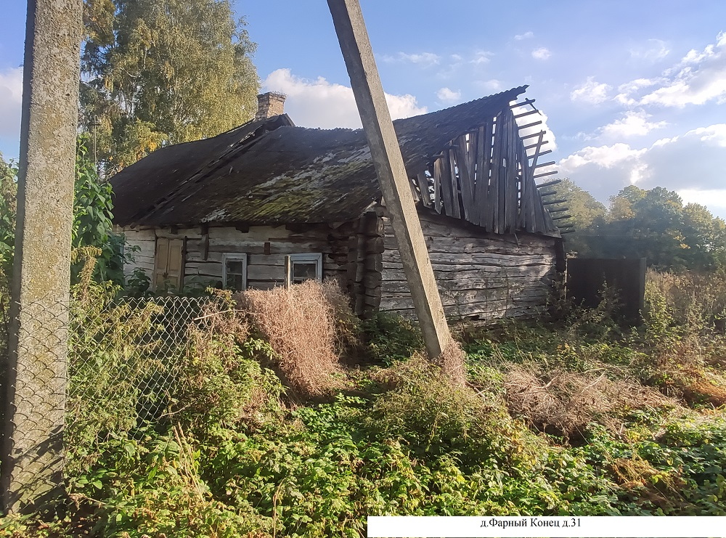 |  |  |  | 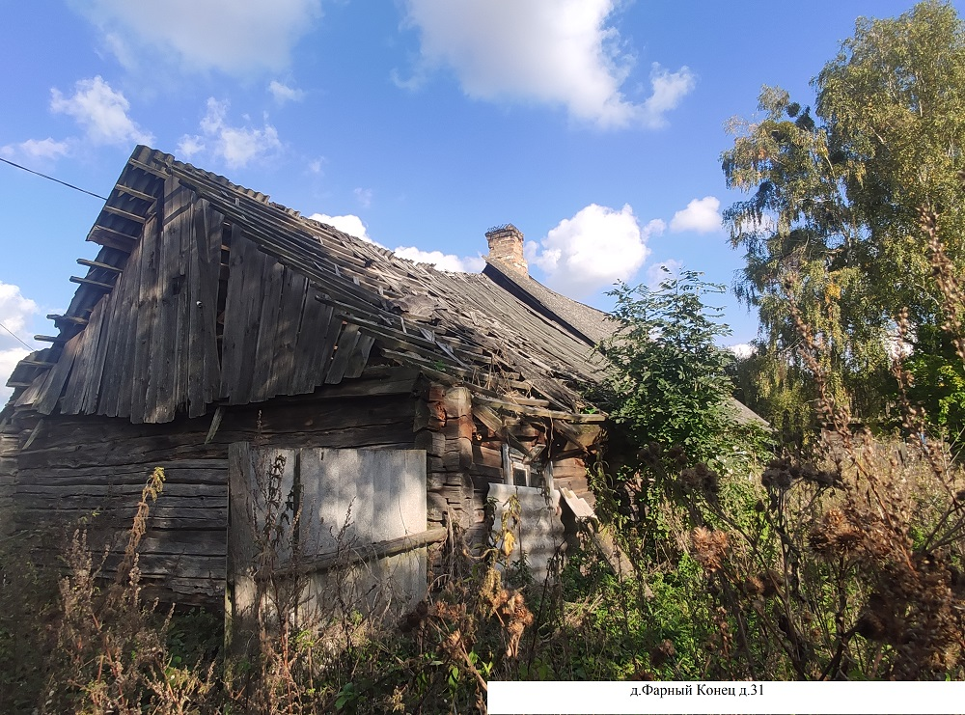
2 | Гродненская обл., Щучинский р-н, д. Фарный Конец д.35 | Собственник – Блюдник Станислава Антоновна, умерла 17.10.2020г. (наследники: нет) | С 17.10.2020г. | Одноквартирный жилой дом; Дата ввода в эксплуатацию - 1918; Подземная этажность – нет; Платежи за жилищно-коммунальные услуги – нет сведений; Налог на недвижимость и земельный налог – нет сведений; Возмещение расходов за электроэнергию – более 3 лет; Обязательные страховые взносы - нет сведений; Составные части и принадлежности жилого дома: нет;  Сведения о государственной регистрации на жилой дом – отсутствуют | 0,27 | 30,0  5,0х6,0
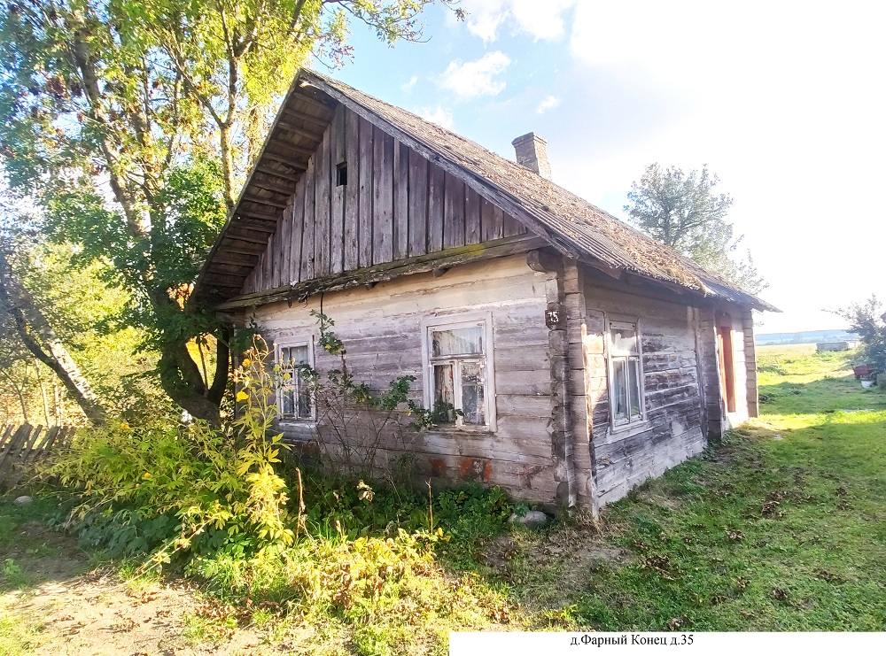 |  |  |  | 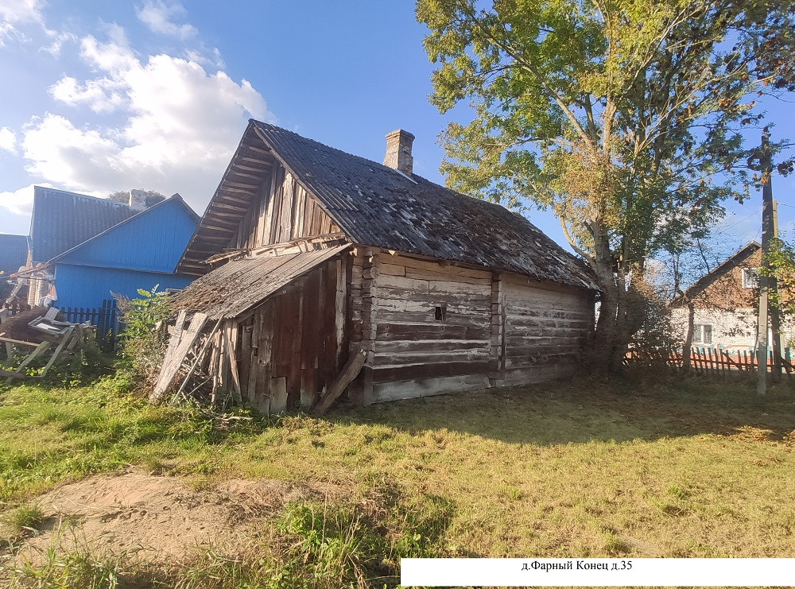
3 | Гродненская обл., Щучинский р-н, д. Дуброво д.18 | Собственник – Дроб Ольга Антоновна, умерла 18.12.2002г. (наследники: нет) | с 18.12.2002г. | Одноквартирный жилой дом; Дата ввода в эксплуатацию - 1935; Подземная этажность – нет; Платежи за жилищно-коммунальные услуги – нет сведений; Налог на недвижимость и земельный налог – нет сведений; Возмещение расходов за электроэнергию – более 3 лет; Обязательные страховые взносы - нет сведений; Составные части и принадлежности жилого дома: нет;  Сведения о государственной регистрации на жилой дом – отсутствуют | 0,35 | 24,0  6,0х4,0
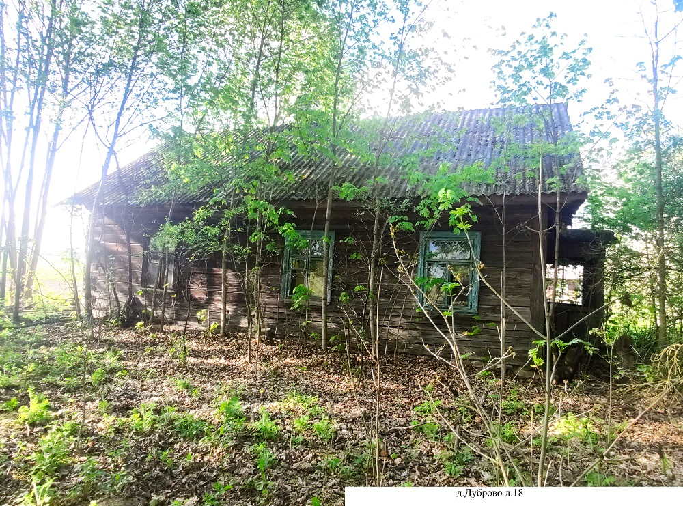 |  |  |  | 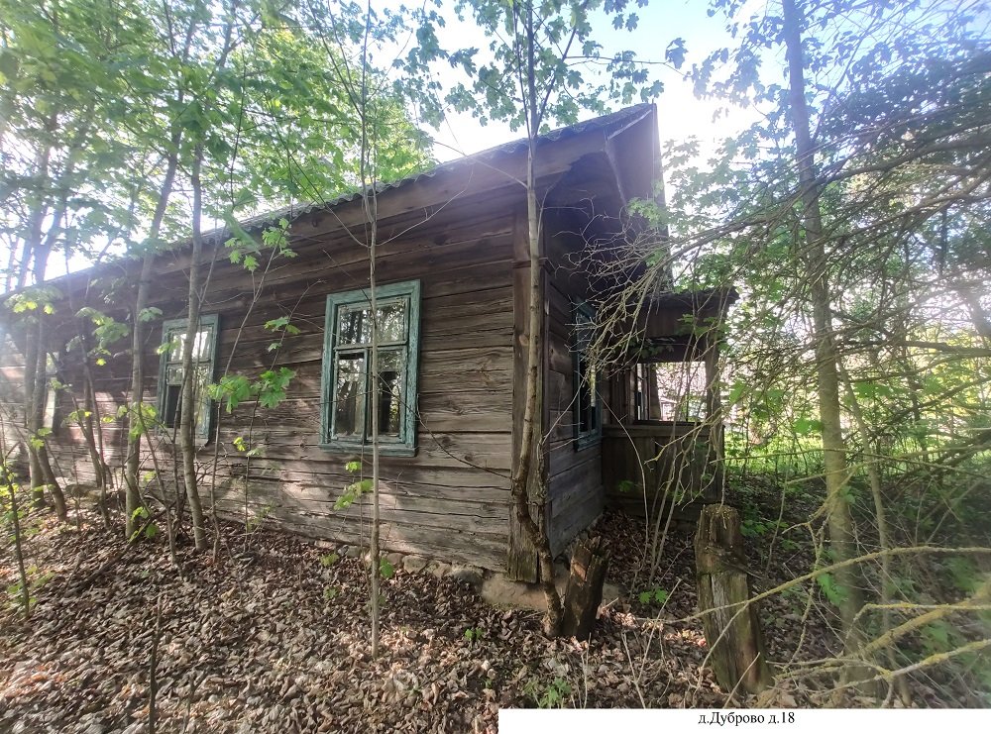
4 | Гродненская обл., Щучинский р-н,  д. Дуброво, д.56 | Собственник – Дроб Елена Игнатьевна, умерла 27.03.1999г. | с 27.03.1999г. | Одноквартирный жилой дом; Дата ввода в эксплуатацию - 1926; Подземная этажность – нет; Платежи за ЖКУ, налог, электроэнергию, страховые взносы – нет сведений; Составные части и принадлежности жилого дома: сарай  Сведения о государственной регистрации на жилой дом – отсутствуют | 0,42 | 66,0  6.6х10.0
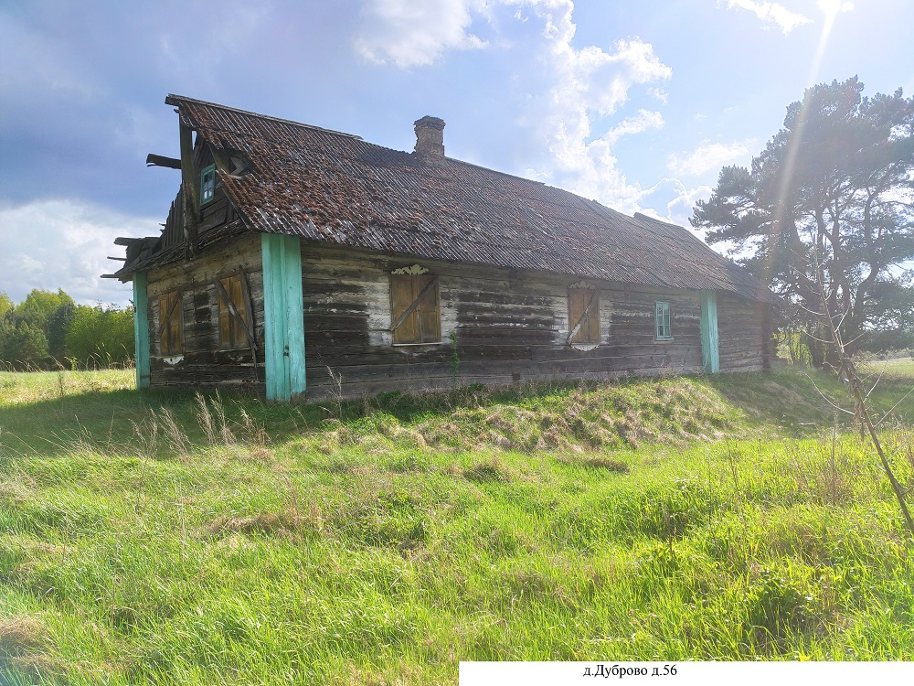 |  |  |  | 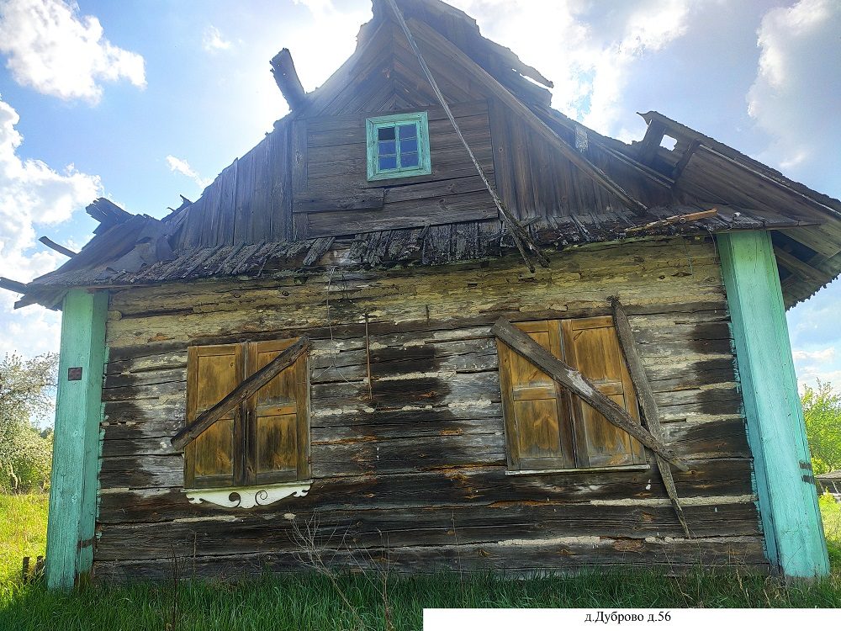
5 | Гродненская обл., Щучинский р-н,  г.п. Желудок, ул. Янки Купалы, д.9 | Собственник – Богдель Леонид Иванович, умер 23.04.2018г. | с 23.04.2018г | Одноквартирный жилой дом; Дата ввода в эксплуатацию - ; Подземная этажность – нет; Платежи за ЖКУ, налог, электроэнергию, страховые взносы – нет сведений; Составные части и принадлежности жилого дома: сарай  Сведения о государственной регистрации на жилой дом – отсутствуют | 0,20 | 47,0  4,7х10.0
 | 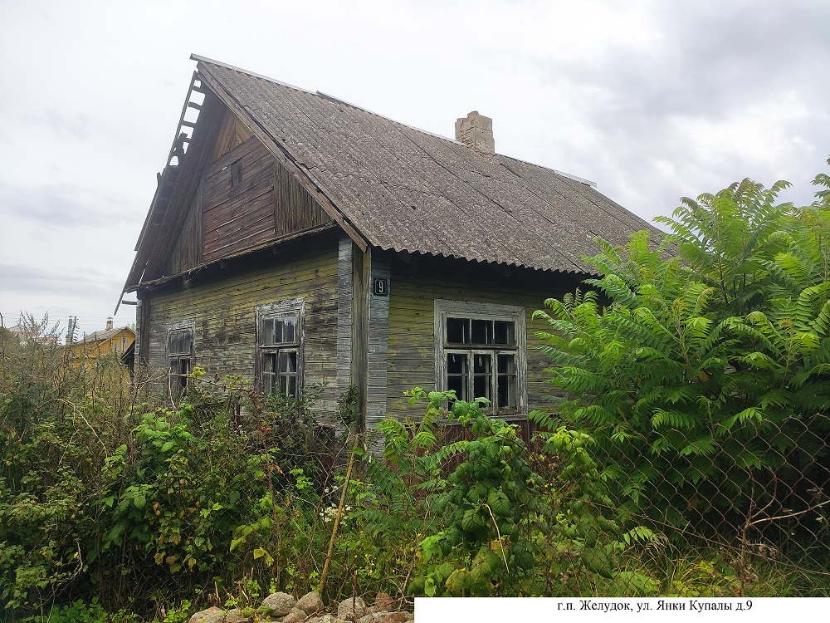 |  |  | 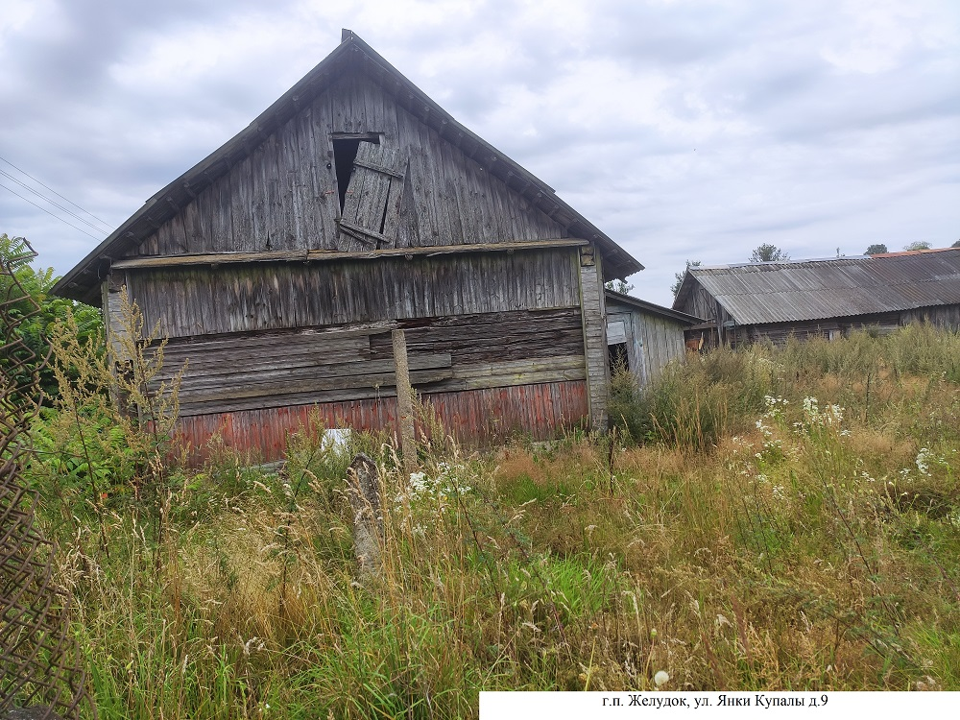

В течение двух месяцев с даты опубликования настоящего извещения до принятия Щучинским районным исполнительным комитетом решения о включении вышеуказанных жилых домов в реестр пустующих домов Щучинского района, Вы имеете право обратиться в Желудокский сельский исполнительный комитет с письменным уведомлением о намерении использовать жилой дом для проживания в установленной законодательством форме. К уведомлению приложить документы (их копии), подтверждающие право владения и пользования жилым домом, а также в течении одного года принять меры по приведению жилого дома и земельного участка, на котором он расположен, в состояние, пригодное для использования их по назначению (целевому назначению), в том числе путем осуществления реконструкции либо капитального ремонта жилого дома.
В соответствии с частью 4 пункта 10 Указа Президента Республики Беларусь от 24 марта 2021 г. № 116 непредставление собственником уведомления, а также непринятие указанных в извещении мер в установленный в нем срок являются отказом от права собственности на жилой дом, за исключением случаев, когда уведомление представлено иными правообладателями (их представителями).
В случае непоступления уведомления в установленный срок, Щучинским районным исполнительным комитетом будет принято решение о включении жилого дома в реестр пустующих домов Щучинского района с последующей подачей в суд о признании дома бесхозяйным и передаче его в собственность сельского исполнительного комитета.
Имеющиеся сведения о местонахождении собственников (лиц, имеющих право владения и пользования) жилых домов, подлежащих включению в реестр пустующих домов, а также уведомления от собственников, лиц, имеющих право владения и пользования вышеуказанными домами о намерении использовать жилой дом для проживания, направлять в Желудокский сельский исполнительный комитет по адресу: 231506 Гродненская область, Щучинский район, г.п.Желудок, пл.Свободы, д.12, либо на электронный адрес: zelud@schuchin.gov.by. Телефон (факс) для справок 801514 79404, 80151479407

Уважаемые жители Щучинского района!
Напоминаем Вам о необходимости наведения порядка и поддержания должного санитарного
состояния как жилого дома, так и прилегающего земельного участка, чтобы принадлежащее
Вам недвижимое имущество не попало в категорию пустующих домов с последующим его изъятием в собственность сельского исполнительного комитета Щучинского района.

«ПАВЕДАМЛЕННЕ АБ ПУСТУЮЧЫХ ДАМАХ І ЗВЕСТКІ АБ ПОШУКУ ПРАВАЎЛАДАЛЬНІКАЎ»
У ходзе правядзення візуальнага агляду жылых дамоў, размешчаных на тэрыторыі Жалудоцкага сельсавета Шчучынскага раёна, камісіяй па абследванні стану жылых дамоў, размешчаных на тэрыторыі Шчучынскага раёна, былі вызначаны дамы, якія трапляюць пад крытэрыі пустуючых (на прыдамавой тэрыторыі не ажыццяўляюцца прадугледжаныя заканадаўствам мерапрыемствы па ахове зямель, не захоўваюцца патрабаванні па ўтрыманню (эксплуатацыі) тэрыторыі, а таксама маюцца іншыя адзнакі, якія вызначаюць не выкарыстанне жылога дома для пражывання асобамі, якія маюць права валодання і карыстання).

Шчучынскі раённы выканаўчы камітэт, у мэтах скарачэння колькасці пустуючых дамоў на тэрыторыі Жалудоцкага сельсавета, адшуквае ўласнікаў і наследнікаў пустуючых жылых дамоў па наступных адрасах:
№ п/п | Месцазнаходжанне жылога дома | Асобы, якія маюць права валодання і карыстання жылым домам | Тэрмін непражывання ў жылым доме | Звесткі аб жылым доме | Плошча зямельнага ўчастка, га | Плошча і памеры жылога дома, кв.м., м
1 | Гродзенская вобл., Шчучынскі р-н, в.Фарны Канец, д.31 | Уласнік – Ганчар Сафія Антонаўна, памярла 18.09.1997г. | з 18.09.1997г. | Аднакватэрны жылы дом; Дата уводу у эксплуатацыю - 1918; Падземная паверхавасць – няма; Выплаты за жыллёва-камунальныя паслугі – няма звестак; Падатак на нерухомую маёмасць і зямельны падатак – няма звестак; Пакрыцце выдаткаў за электраэнергію – Больш 3 гадоў Абавязковыя страхавыя ўзносы – няма звестак; Састаўныя часткі і прыналежнасці жылога дома: хлеў, калодзеж Звесткі аб дзяржаўнай рэгістрацыі на жылы дом – адсутнічаюць. | 0,28 | 25,0  5,0х5,0
2 | Гродзенская вобл., Шчучынскі р-н, в.Фарны Канец, д.35 | Уласнік – Блюднік Станіслава Антонаўна, памярла 17.10.2020г. | з 17.10.2020г | Аднакватэрны жылы дом; Дата уводу у эксплуатацыю - 1918; Падземная паверхавасць – няма; Выплаты за жыллёва-камунальныя паслугі – няма звестак; Падатак на нерухомую маёмасць і зямельны падатак – няма звестак; Пакрыцце выдаткаў за электраэнергію – Больш 3 гадоў Абавязковыя страхавыя ўзносы – няма звестак; Састаўныя часткі і прыналежнасці жылога дома: няма Звесткі аб дзяржаўнай рэгістрацыі на жылы дом – адсутнічаюць. | 0,27 | 30,0  5,0х6,0
3 | Гродзенская вобл., Шчучынскі р-н, в.Дубрава, д.18 | Уласнік – Дроб Вольга Антонаўна, памярла 18.12.2002г. | з 18.12.2002г. | Аднакватэрны жылы дом; Дата уводу у эксплуатацыю - 1935; Падземная паверхавасць – няма; Выплаты за жыллёва-камунальныя паслугі – няма звестак; Падатак на нерухомую маёмасць і зямельны падатак – няма звестак; Пакрыцце выдаткаў за электраэнергію – Больш 3 гадоў Абавязковыя страхавыя ўзносы – няма звестак; Састаўныя часткі і прыналежнасці жылога дома: няма Звесткі аб дзяржаўнай рэгістрацыі на жылы дом – адсутнічаюць. | 0,35 | 24,0  6,0х4,0
4 | Гродзенская вобл., Шчучынскі р-н, в.Дубрава, д.56 | Уласнік – Дроб Алена Ігнацьеўна, памярла 27.03.1999г. | з 27.03.1999г. | Аднакватэрны жылы дом; Дата уводу у эксплуатацыю - 1926; Падземная паверхавасць – няма; Выплаты за жыллёва-камунальныя паслугі – няма звестак; Падатак на нерухомую маёмасць і зямельны падатак – няма звестак; Пакрыцце выдаткаў за электраэнергію – Больш 3 гадоў Абавязковыя страхавыя ўзносы – няма звестак; Састаўныя часткі і прыналежнасці жылога дома: хлеў;; Звесткі аб дзяржаўнай рэгістрацыі на жылы дом – адсутнічаюць. | 0,42 | 66,0  6,6х10,0
5 | Гродзенская вобл., Шчучынскі р-н, г.п. Жалудок, вул. Янкі Купалы, д.9 | Уласнік – Багдзель Леанід Іванавіч, памёр 23.04.2018г. | з 23.04.2018г. | Аднакватэрны жылы дом; Дата уводу у эксплуатацыю - ; Падземная паверхавасць – няма; Выплаты за жыллёва-камунальныя паслугі – няма звестак; Падатак на нерухомую маёмасць і зямельны падатак – няма звестак; Пакрыцце выдаткаў за электраэнергію – Больш 3 гадоў Абавязковыя страхавыя ўзносы – няма звестак; Састаўныя часткі і прыналежнасці жылога дома: хлеў Звесткі аб дзяржаўнай рэгістрацыі на жылы дом – адсутнічаюць. | 0,20 | 47,0  4,7х10,0

На працягу двух месяцаў з даты апублікавання сапраўднага паведамлення да прыняцця Шчучынскім раённым выканаўчым камітэтам рашэння аб ўключэнні вышэйпаказаных жылых дамоў у рэестр пустуючых дамоў Шчучынскага раёна, Вы маеце права звярнуцца ў Жалудоцкі сельскі выканаўчы камітэт з пісьмовым паведамленнем аб намеры выкарыстоўваць жылы дом для пражывання ва ўстаноўленай заканадаўствам форме. Да паведамлення прыкласці дакументы (іх копіі), якія пацвярджаюць права валодання і карыстання жылым домам, а таксама на працягу аднаго года прыняць меры па прывядзенні жылога дома і зямельнага ўчастка, на якім ён размешчаны, у стан, прыдатны для выкарыстання іх па прызначэнні (мэтавым прызначэнні), у тым ліку шляхам ажыццяўлення рэканструкцыі або капітальнага рамонту жылога дома.
У адпаведнасці з часткай 4 пункта 10 Указа Прэзідэнта Рэспублікі Беларусь ад 24 сакавіка 2021 г. № 116 непрадстаўленне ўласнікам паведамлення, а таксама непрыняцце прызначаных у паведамленні мер ва ўстаноўлены ў ім тэрмін з'яўляюцца адмовай ад права ўласнасці на жылы дом, за выключэннем выпадкаў, калі паведамленне прадстаўлена іншымі праваўладальнікамі (іх прадстаўнікамі).
У выпадку непаступлення паведамлення ва ўстаноўлены тэрмін, Шчучынскім раённым выканаўчым камітэтам будзе прынята рашэнне аб уключэнні жылога дома ў рэестр пустуючых дамоў Шчучынскага раёна з наступнай падачай у суд аб прызнанні дома безгаспадарным і перадачы яго ва ўласнасць сельскага выканаўчага камітэта.
Існуючыя звесткі аб месцазнаходжанні ўласнікаў (асоб, якія маюць права валодання і карыстання) жылых дамоў, якія падлягаюць уключэнню ў рэестр пустуючых дамоў, а таксама паведамлення ад уласнікаў, асоб, якія маюць права валодання і карыстання вышэйпаказанымі дамамі аб намеры выкарыстоўваць жылы дом для пражывання, накіроўваць у Жалудоцкі сельскі выканаўчы камітэт па адрасе: 231506 Гродзенская вобласць, Шчучынскі раён, г.п.Жалудок, пл.Свабоды, д.12, або на электронны адрас: zelud@schuchin.gov.by. Тэлефон (факс) для даведак 801514 79404, 80151479407

Паважаныя жыхары Шчучынскага раёна!
Нагадваем Вам аб неабходнасці навядзення парадку і падтрымання належнага санітарнага стану як жылога дома, так і прылягаючага зямельнага ўчастка, каб нерухомая маёмасць, якая Вам належыць, не трапіла ў катэгорыю пустуючых дамоў з наступным яго адабраннем ва ўласнасць сельскага выканаўчага камітэта Шчучынскага раёна.

